Муниципальное АВТОНОМНОЕ ОБЩЕОБРАЗОВАТЕЛЬНОЕ УЧРЕЖДЕНИЕ ЧИГИРИНСКАЯ СРЕДНЯЯ ОБЩЕОБРАЗОВАТЕЛЬНАЯ ШКОЛА С УГЛУБЛЕННЫМ ИЗУЧЕНИЕМ ОТДЕЛЬНЫХ ПРЕДМЕТОВ

Научно-исследовательская работа: «Влияние чая на организм человека»

Выполнила:
Ученица 11 «Б» класса
МАОУ Чигиринской СОШ
Назаркина Софья.
Руководитель: Покачалова Е.А
Учитель химии и биологии

г. Благовещенск
2021 г.

Оглавление
Введение…………………………………………………………….………..2
1. История чая…………………………………………....…………………..3
1.1. Страны-производители чая………………………………….....……….4
1.2. Изготовление чая………………………………………………………..5
1.3. Классификация чая по продолжительности и способу окисления…..6
1.4. Употребление……………………………………………………………8
2. Влияние чая на организм человека………………………………………9
3.Полезные свойства чая……………………………………………………10
4.Виды чая……………………………………………………………….......11
5. Витамины чая…………………………………………………………..…13
Вывод по теоретической части………………………………………….….14
Чай в нашей жизни…………………………………………………………..15
Вывод по практической части………………………………………………19
Заключение…………………………………………………………………...20
Список литературы…………………………………………………………..21

Введение
Что такое чай? Чай - высушенные листья растения, является популярным напитком во всем мире. Приблизительно три миллиарда килограммов чая производится и употребляется ежегодно.
Действие чая можно расценивать по-разному. Это тонизирующий, утоляющий жажду напиток. Люди принимают чай для получения удовольствия или для поддержания разговора. Чай можно использовать как целебный напиток, который обладает целебными свойствами и помогает для профилактики заболеваний. В Россию чай попал непосредственно из Китая.
Актуальность. Я выбрала эту тему потому-то мне стало интересно, что из себя представляет чай. Содержит ли он полезные, а может даже вредные свойства, когда лучше пить чай, в каких количествах его употреблять. Стоит ли вообще ограничивать себя в употреблении чая и какое влияние он имеет на организм человека.
Цель теоретической части:
- Узнать историю возникновения чая.
- Изучить влияние чая на организм человека.
- Изучить состав чая.
- Узнать правильную технологию изготовления чая.
- Узнать какие запреты бывают на чай.

Цель практической части:
- Выяснить востребованность чая.
- Выяснить информированность учащихся о назначении чая.

Задачи:
- Изучить учебную литературу по проблеме исследования;
- Провести анкетирование среди учащихся школы с целью выявления их знаний о составе и свойствах чая;
- Проанализировать действие компонентов чая на организм;
- В ходе опытно-экспериментальной работы изучить методику, выделить основные компоненты чая и сравнить виды чая по составу и свойствам;
- Проанализировать полученные результаты, сформулировать выводы.
- Дать рекомендации о правилах выбора чая.

Гипотеза исследования: Если чай относится к различным маркам, то их качества и полезные свойства различные.

История чая
Чай, как напиток имеет свою историю, которая значительно отличается от истории его распространения как растения. Есть основания предполагать, что изначально чайные листья заваривали в воде с солью, маслом и, возможно, какими-либо еще добавками. На это косвенно указывают монгольские и тибетские чайные рецепты, вряд ли сильно изменившиеся со времени проникновения чая в эти страны. Это не значит, однако, что рецепт приготовления чая был всего один.
Плиточный чай начали изготавливать примерно в VII веке и рецептура приготовления напитка из него известна достоверно. При изготовлении плиточного чая чайный лист растирался в порошок, из которого потом прессовали пилюли. Эти пилюли размягчали над огнем или паром, затем растирали в порошок (между листами бумаги или прямо в посуде) и полученный порошок варили в подсоленной воде.
Следующая ступень эволюции напитка – это порошковый чай, который взбивали в воде специальным венчиком (чаще всего бамбуковым). При приготовлении такого чая соль уже не использовалась. Наиболее известными ароматизаторами, пришедшими из Китая, являются, безусловно, жасмин и горький апельсин (этот способ ароматизации переняли европейцы, заменив апельсин бергамотом). Кроме того, китайцы добавляют в чай бутоны чайной розы, розовое масло, цветы хризантем, цветы снежной сливы, цветки лотоса, кусочки финика, лимона и др., не меняя при этом способа заваривания чая.
В России, куда чай попал непосредственно из Китая, чайная традиция обогатилась самоваром, лимоном, блюдцами и чаем вприкуску. При этом питье чая из блюдца стало прямым следствием использования самоваров, в которых вода долго не остывала. Существует несколько традиционных индийских рецептов, в которые входит даже перец.
В ряде других азиатских стран (Иран, Египет, Ирак, Афганистан) чай пьют очень сладким и, часто, очень крепким. В США стали охлаждать заваренный чай и смешивать его с дополнительными вкусовыми добавками, льдом и иногда газировать – так получился тот самый «АйсТи». Хоть этот способ употребления чая и возник последним, мы не будем его считать вершиной чайной культурной эволюции. А в Бурятии, Монголии и на Тибете продолжают варить чайные супы.
Крестьянское население России вплоть до самой революции крайне мало потребляло чай, считая его недоступным предметом роскоши, прихотью, требующей и свободного времени, и немалых затрат на покупку самовара, чайной посуды.

Страны-производители чая
Китай – лидер в производстве чая, то это составило 30-35 % всей продукции.
Индия стоит на втором месте в мировой чайной индустрии, производя в среднем Коммерческое производство чая, началось после того, как Британия завезла чай из Китая.
Кения не имеет больших плантаций – почти 9/10 чая выращивается на маленьких фермах, площадь которых меньше акра.
Чай на Шри-Ланке выращивают, используя контурную посадку кустов, при которой кусты чая сажаются в линии с проходом между ними. Шри-Ланка, в прошлом носящая название Цейлон, выращивает три главных вида чая: цейлонский черный, цейлонский зеленый и цейлонский белый.
Турция выпускает преимущественно черный чай, также распространенным под названием турецкий чай.
Чайная индустрия в Индонезии сфокусирована преимущественно на черном чае, но небольшое количество зеленого чая также выращивается.
Вьетнамская чайная индустрия состоит не только из больших компаний, использующих новейшие технологии и оборудование. Вьетнам также специализируется на особом сорте чая, который называется ШанТуэт.
Япония выпускает 88,900 тонн чая, но японская нация настолько любит этот напиток, экспортирует менее 2% из всей производимой продукции.
В Иране сейчас под чайные плантации отдано 32 000 гектаров земли, большая часть которых расположена в холмистой местности.
Большая часть индустрии чая в Аргентине отдана черному чаю в связи с климатом субтропиков.

Изготовление чая
Изготовление чая из листа чайного куста обычно включает в себя следующие шаги:
- Вяление листа при температуре 32—40 °C в течение 4—8 ч., при котором чайный лист теряет часть влаги и размягчается;
- Неоднократное скручивание вручную или на роллерах, при котором выделяется часть сока;
- Ферментативное окисление, обычно называемое ферментацией, позволяющее содержащемуся в листе крахмалу распасться на сахара, а хлорофиллу — на дубильные вещества;
- Сушку при температуре 90—95 °C для чёрного чая и 105 °C для зелёного чая, прекращающую окисление и снижающую влажность чая до 3—5 %;
- Резку (кроме цельнолистовых чаёв);
- Сортировку по размеру чаинок;
- Возможную дополнительную обработку и внесение добавок;
- Упаковку.

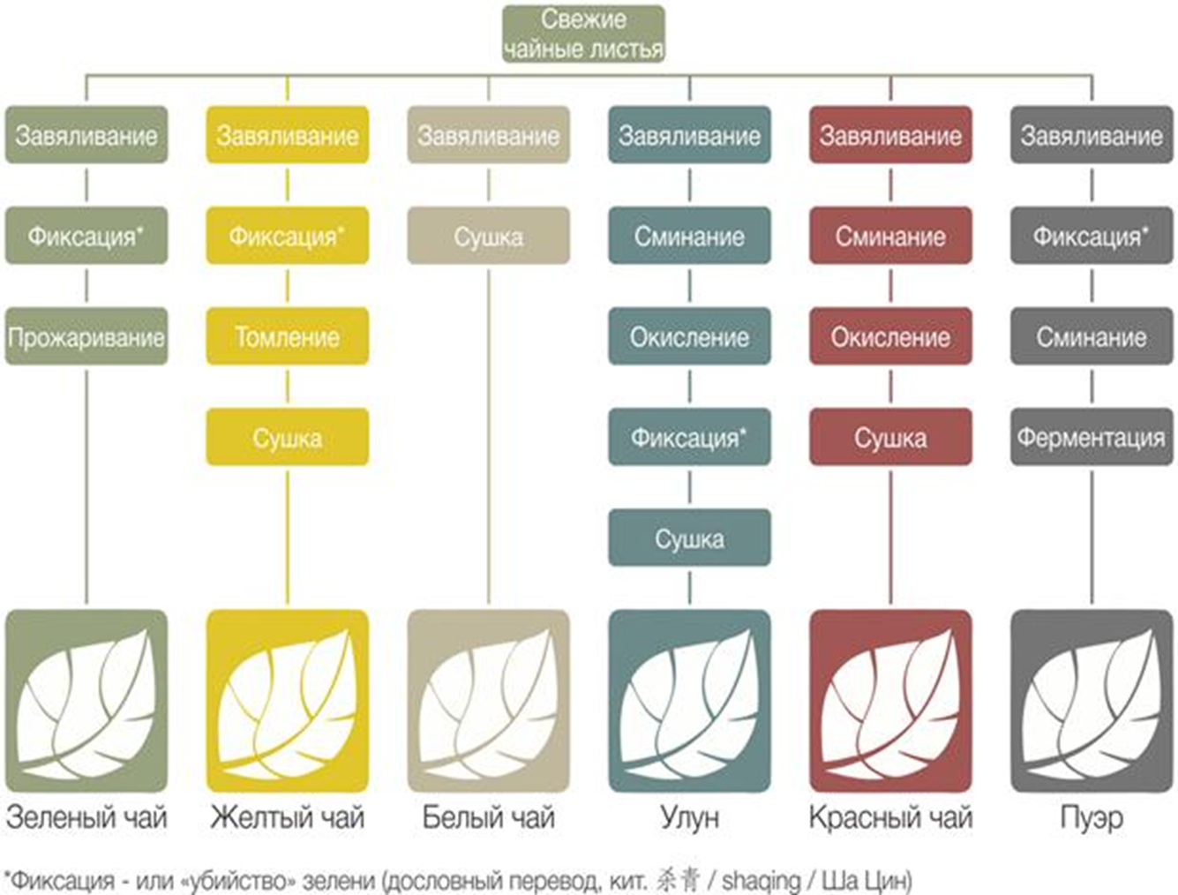

Классификация чая по продолжительности и способу окисления
Внешний вид, аромат, вкус настоя и прочие характеристики чая в значительной степени определяются тем, насколько долго и в каком режиме проводится окисление (традиционно, но ошибочно называемое ферментацией) чайного листа перед окончательной сушкой. Выделяется две «популярные» категории чая, в зависимости от степени окисления:
Первая - это зелёный чай (кит.люйча) — не окислённый или слабо окисленный (наименование «зелёный>» он имеет во всех классификациях). Листья предварительно фиксируются паром температуры 170 — 180 °C (необязательно); окисление либо вообще не проводится, либо продолжается не более двух дней, после чего принудительно прекращается нагревом: (традиционно в горшках, как принято в Китае или под паром, как принято в Японии).
Чай оказывается окислен на 3—12 %. В сухом виде имеет зелёный цвет настой — неяркого желтоватого или зеленоватого цвета, в аромате отчётливо выделяется «травяная» нотка (может быть похож на запах сухого сена), вкус терпкий, может быть чуть сладковатым (но не горьким — горчат только низкокачественные или неправильно заваренные, в частности, перестоявшие зелёные чаи).
Вторая - это чёрный чай (кит. хунча) — сильно окисленный (наименование «чёрный».Листья проходят длительное окисление, от двух недель до месяца (существуют укороченные процессы, когда чай окисляется в процессе других технологических операций, но они дают продукт худшего качества из-за сложностей контроля за процессом). Лист окисляется почти полностью (на 80 %).
В сухом виде имеет тёмно-коричневый или почти чёрный цвет. Настой — от оранжевого до тёмно-красного. В аромате могут выделяться цветочные или медовые нотки, вкус характерный, терпкий, не горчит.
Белый чай (кит.бай ча) — чай из типсов (нераспустившихся
чайных почек) и молодых листьев, прошедший минимальное количество стадий обработки в процессе производства, обычно только завяливание и сушку. Несмотря на название, белый чай имеет более высокую степень окисления (до 12 %), чем большинство зелёных чаёв. В сухом виде имеет светлый, желтоватый цвет. Поскольку листья не подвергаются скручиванию, чаинки достаточно крупные и лёгкие, в воде они быстро раскрываются. Настой жёлто-зеленоватый, более тёмный, чем настой зелёных чаёв (из-за более высокой степени окисления). Настой имеет цветочный аромат, сладковатый вкус и оставляет приятное, сладковатое послевкусие.
Жёлтый чай (кит. — хуанча) — окисляется на 3—12 %, почти как зелёный, но перед сушкой проходит процедуру закрытого «томления».
Улун (англ. oolong, кит.улун), в России встречается наименование «красный чай», в Китае его иногда называют «бирюзовым» или «сине-зелёным»), — окисление продолжается от двух до трёх дней, достигая 30—70 %. Улуны имеют очень характерный вкус, который не позволяет спутать их с какими-то другими видами чаёв.
Пуэр (кит.хэйча, «чёрный чай»). Изготавливается как из почек, так и из зрелых листьев, со старых деревьев. Естественное старение проводится в течение нескольких лет без дополнительной обработки (иногда называется «вылёживанием»), искусственное — методом ускорения ферментации в условиях повышенной температуры и влажности. Один и тот же чай по мере старения даёт настой существенно разного вида, аромата и вкуса.

Чайные пакетики
Чай в пакетиках. Состоит в основном из чайной крошки и пыли, заключённых в пакетики из фильтровальной бумаги, иногда ткани. Бывает как чёрным, так и зелёным. Зелёный или чёрный кирпичный чай, изготавливаемый из старых листьев, подрезного материала и даже веток, путём прессования, облицованный сравнительно высококачественным чайным материалом.
Чёрный плиточный чай, изготавливаемый из чайной крошки и пыли прессованием c предварительной обжаркой и пропариванием при температуре 95 — 100 °C. Отличается высокой экстрактивностью. Растворимый чай, представляющий собой порошок из тем или иным способом дегидратированного заваренного чая. Его слабый букет обычно восполняется ароматизацией.
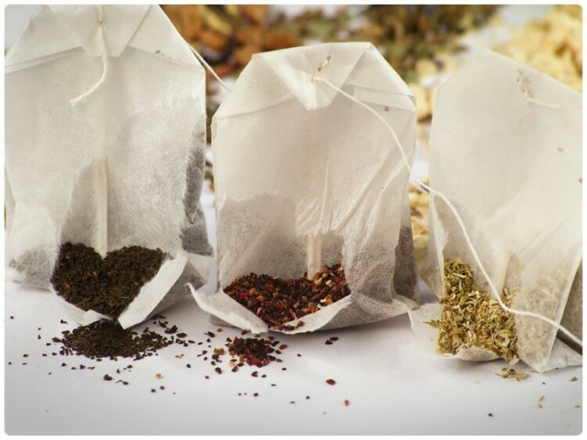

Употребление чая
Чайный напиток приготавливается, преимущественно, завариванием: сухой чай заливается горячей водой и настаивается в течение некоторого времени. Дозировка сухого чая, время настаивания и температура воды зависят от сорта чая и традиции.
В большинстве традиций считается, что чем выше степень ферментации чая, тем более высокой должна быть температура воды. Зелёные, белые и жёлтые чаи заваривают водой низкой температуры (60—80 °C), чёрные — крутым кипятком, температура заваривания красных чаёв колеблется в зависимости от ферментации.

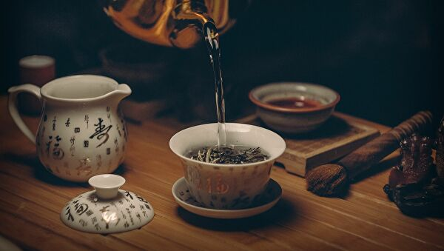

Влияние чая на организм человека
Употребление чая оказывает благотворное воздействие на самые различные системы органов человека, что позволяет говорить о нём не только как о повседневном напитке, но и как о профилактическом и даже лечебном медицинском средстве.
- Чай снимает головные боли и усталость.
- Чай уменьшает действие алкоголя и способствует отказу от его употребления.
- Чай является питательным продуктом и утоляет голод (в особенности — с различными добавками).
- Чай облегчает самочувствие во время жары.
- Чай освежает и прогоняет сонливость.
- Чай успокаивает, снимает стресс.
- Чай способствует перевариванию жирной пищи.
- Чай выводит из организма яды.
- Чай продлевает жизнь.
Ограничения на употребление чая, для избежание проявления его вредных качеств.
- Не пить чай на пустой желудок.
- Не заваривать слишком крепко.
- Не заваривать слишком долго.
- Не заваривать более четырёх раз.
- Не пить вчерашний чай.

Крепкий чай нормализует пищеварение, в том числе при тяжёлых желудочно-кишечных расстройствах. Теотанин обладает сильным бактерицидным действием.Употребление чая после еды облегчает переваривание пищи, в том числе «тяжёлой» (жирной, мясной).

Полезные свойства чая

Влияние чая на сердечно-сосудистую систему
Совместное действие танина и кофеина приводит к нормализации работы сердца, расширению сосудов, устранению спазмов, нормализации артериального давления. Соли железа, содержащиеся в чае, усиливают циркуляцию крови.

Влияние чая на органы дыхания
Во время питья чая объём вдыхаемого и выдыхаемого воздуха увеличивается по сравнению как с состоянием покоя, так и с питьём других напитков, в частности, кофе. При простудных заболеваниях органов дыхания чай полезен не только как потогонное и общеукрепляющее средство.

Влияние чая на мочеполовую систему и другие внутренние органы
Теобромин и кофеин стимулируют работу почек, поскольку обладают лёгким мочегонным действием. Благодаря адсорбирующим свойствам чая он действует как средство очистки почек и печени от накапливающихся там вредных веществ. Чай способствует накоплению витамина C во внутренних органах, что положительно сказывается на их устойчивости к заболеваниям.

Выведение радиоактивных веществ чаем
Подтверждено, что применение зелёного чая приводит к ускоренному выводу из организма изотопа стронций-90.

Влияние чая на обмен веществ
Стимулирующее действие, оказываемое чаем на отдельные системы органов, а также высокое содержание в нём витаминов, теоретически, должно приводить к общему улучшению обмена веществ и, следовательно, состояния организма.

Виды чая

Чай для согревания и от простуды
Сильно озябший человек быстро придет в себя и расслабится, выпив не спеша горячий, крепко заваренный чай с сахаром и молоком (или лимоном). Чай поможет остановить развитие ангины, если пить его с медом и с соком раздавленных в чашке ломтиков лимона. Врачи часто советуют больным пить много чая, причем с добавками меда, молока. Малины, мяты, что не только облегчает дыхание, но и стимулирует деятельность всего организма человека, активизирует кровообращение и обмен веществ.

Чай для бодрости
Тонизирующее действие чая обнаружили еще древние буддийские монахи, и это свойство на протяжении веков создавало ему славу «эликсира бодрости». Однако известно, что чашка кофе может взбодрить на час-два, после чего наступает спад, тогда как выпитый чай приносит бодрость на 5-6 часов, после чего бодрое состояние в работе сердечно-сосудистой, дыхательной, нервной и пищеварительной системе, снимает вялость, усталость, давая прилив сил. Чай стимулирует центральную нервную систему, увеличивается приток кислорода к клеткам головного мозга.

Чай для успокоения
Чай способен как ободрить, так и успокоить. Активизируя человека, чай одновременно приносит ему успокоение, расслабление, душевное равновесие. Уже сам аромат свежезаваренного чая снимает возбужденное состояние, стимулирует сосудистую и дыхательную системы. Прием чайного напитка снимает спазмы сосудов, расширяет их и тем самым облегчает процесс кровообращения.

Чай для десен и зубов
Чай богат фтором, и при регулярном употреблении чая мы получаем до 70% его нормы, необходимой для предупреждения кариеса. Прием чая с молоком служит хорошим источником кальция и в небольших дозах витаминов В, марганца, калия, цинка и других веществ, важных для организма. Известно народное средство при зубной боли: набрать в рот крепкий настой зеленого чая с раздавленными в нем дольками чеснока и подержать его во рту подольше, пока не стихнет боль.

Чай для кожи
Издавна китайцы используют порошок и настой зеленого чая в качестве увлажнителя кожи. Они умывают лицо настоем зеленого чая, что избавляет кожу от воспалений и прыщей, готовят чайные маски на лицо, ванны. Регулярные на протяжении нескольких недель ванны из крепко заваренного зеленого чая позволяют избавиться от грибковых заболеваний кожи, в частности стоп. В Индии находят полезным споласкивать волосы настоем черного или зеленого чая. Русские женщины знают также много вариантов оздоровления кожи лица путем применения различных масок. А вот калорий в этом напитке нет, поэтому он очень полезен для фигуры.

Чай для лица
Ополаскивание лица настоем подсоленного зеленого чая, а лучше протирание кубиками льда из него сохранит вашу кожу свежей и вернет ей здоровый вид. Слабым настоем чая можно пользоваться вместо молочка для снятия макияжа. Протирание кожи настоем из красного чая – каркаде – поможет при воспаленных угрях.
Маска из чая поможет при воспаленной от солнца коже, расширенных порах и сосудах. Из чая можно сделать маску для увядающей кожи.

Чай для тела
От потливости рук хорошо помогают ванночки из крепкого настоя чая. Лучше выбрать зеленый, потому что черный может окрасить кожу. Заварите 4 чайные ложки чая двумя стаканами воды и кипятите 2–3 минуты. Очень тонизируют кожу ванны из чая.

Чай для волос
Для сухих волос. Ополаскивайте волосы после мытья некрепким настоем зеленого чая. Волосы станут пышными и блестящими.
Для жирных волос. Смешайте 30 г водки с чайной ложкой лимонного сока и стаканом зеленого чая, разбавьте литром кипяченой воды. Для седых волос. Стакан крепкого горячего чая смешайте с 4 столовыми ложками порошка какао или кофе, нужно размешать, нанести на волосы, втереть и расчесать. Не смывайте. Вместо лака для волос.
Перед накручиванием на бигуди или заплетанием косичек хорошо смочите волосы следующим раствором: 2 чайные ложки сухого чая залить стаканом кипятка, настоять и процедить. Кудри будут держаться гораздо дольше.

Чай для хорошего настроения
Заливая кипяток в чайник с этими чаинками, мы начинаем полнее ощущать их аромат и сполна вдыхаем его, разливая чай по чашкам. Любуемся цветом настоя и пузырьками, сбивающимися на поверхности по краям чашки, а то и случайно "заблудившейся" чаинкой, которая еще не знает плыть ли ей куда-нибудь или идти на дно. Мы создаем для себя и на свой вкус собственную «чайную церемонию».

Витамины чая
В чае присутствует чуть ли не весь алфавит витаминов. В нём имеется провитамин А – каротин, важный для нашего и обеспечивающий нормальное состояние нежнейших слизистых оболочек – носа, глотки, гортани, легких, бронхов, мочеполовых органов.
Витамин В1 (тиамин) способствует нормальному функционированию всей нашей нервной системы, а также принимает участие в регулировании деятельности большинства желёз внутренней секреции (надпочечников, щитовидной железы и половых желёз). Витамин В2 (рибофлавин) делает нашу кожу красивой, эластичной, предотвращает. В15 препятствующий развитию кожных заболеваний (дерматитов) и крайне важный для нашего организма как катализатор всех процессов усвоения поступающих веществ.
Витамин С в свежем чайном листе его в 4 раза больше, чем в соке лимона и апельсина, но при фабричной обработке часть витамина С, естественно, теряется. Но основным витамином чая является витамин Р. Витамин Р (или С2) в комплексе с витамином С резко усиливает эффективность аскорбиновой кислоты, способствует её накоплению и задержанию в организме, а также помогает усвоению витамина С.
Витамин Р укрепляет стенки кровеносных сосудов, предотвращает внутренние кровоизлияния. По содержанию витамина Р чай не имеет себе равных в растительном мире, он в этом отношении гораздо богаче гречихи (85 единиц в чае, 61 – в гречихе). Наибольшей Р-витаминной активностью обладает зелёный чай. Однако не только зелёный, но и чёрный чай, особенно высокотанинные сорта, содержат витамин Р.
Выпивая 3-4 стакана чая хорошей крепости, мы обеспечиваем свой организм суточной профилактической дозой витамина Р. Не менее важен для нас и содержащийся в чае витамин К, способствующий образованию в печени протромбина, необходимого для поддержания нормальной свёртываемости кров.

О возможном вреде чая
- Из-за наличия в его составе кофеина чай вреден для сердца и может быть опасен для больных гипертонией.
- Крепкий чай (или просто танин в дозе 2,5—3 грамма) может вызвать проблемы с желудочно-кишечным трактом (ЖКТ) и даже запор.
- Чай — это разновидность лёгкого наркотика.
- 3Чай, в особенности крепкий, плохо влияет на кожу, на цвет лица, вызывает бессонницу, недержание мочи, физическую слабость, нервные припадки, головокружение, ослабление зрения.
В чае нет наркотических веществ и соединений, за исключением кофеина в крайне малых дозах. Готовый чай содержит значительно меньше кофеина, чем кофе. Он действует на сердце и сосуды гораздо мягче, чем чистый кофеин, и очень быстро выводится, не накапливаясь в организме. Как отмечено выше, чай благотворно влияет на сердечно-сосудистую систему и скорее полезен гипертоникам, чем опасен для них.

Вывод по теоретической части
Исходя из теоретической части, я выполнила все пункты моей работы. Я узнала множество интересных фактов о полезных свойствах чая, а иногда и о вредных. В неправильных пропорциях он может навредить человеку.
В чае имеется множество полезных веществ. У чая очень длинная история, которая окутана мифами. Следуя моему докладу, стоит учесть, тот факт, что при разной технологии заварки и посуде разного качества, чай, не всегда может приносить пользу нашему организму.

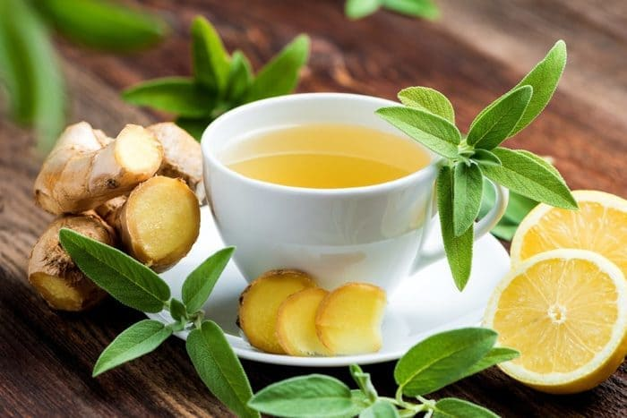

Чай в нашей жизни
Цель практической части:
- Выяснить востребованность чая респондентами (Лицо, принимающее участие в социологическом или другом опросе, анкетировании.)
- Выяснить информированность учащихся о назначении чая
- Подобрать рекомендации употребления лечебного чая при различных заболеваниях
Методика практического исследования:
- Провести анкетирование
- Провести исследования
- Изучить спрос респондентов, на различные напитки, включая чай.
- Провести экспертизу чая в пакетиках.
- Сделать вывод исходя из анкетирования.

Тест по информированности учащихся и учителей о знание чая
Знают ли историю чая
Знают ли историю чая | Старшее звено | Младшее звено | Среднее звено | Учителя
Знают | 17 | 3 | 14 | 43
Не знают | 33 | 47 | 36 | 2
Вывод: Из всех этих трех диаграмм видно, что большинство учащихся не знают историю чая. Лишь малое количество знает от, куда произошел этот напиток. Поэтому можно сказать, что практически все учащиеся не знают историю чая. От сюда можно сделать вывод: что ребятам эта информация не интересна. А вот учителя показали себя наиболее эрудированными в данном вопросе.
Знаете ли, как чай влияет на организм человека
Знают ли как чай влияет на организм | Старшее звено | Младшее звено | Среднее звено | Учителя
Знают | 35 | 30 | 42 | 43
Не знают | 15 | 20 | 18 | 2
Вывод: Из ответов опрошенных учеников можно сделать вывод о том, что тем старше человек, тем больше он заботится о своем здоровье, а значит, пытается получить максимум информации о полезных свойствах чая, этому свидетельствуют полученные диаграммы. Что касается учителей они почти все знают, как чай влияет на организм человека и стараются использовать эти знания с целью сохранения своего здоровья.
Свойства чая, по мнению учеников и учителей
Вывод: Исходя из этих таблиц, можно сделать вывод, что большинство учащихся знают основные свойства чая и отвечали почти, так же, как и учителя.

Какой вид чая предпочитают
какой вид чая предпочитают | Старшее звено | Младшее звено | Среднее звено | Учителя | Учителя
черный | 20 | 28 | 20 | 18 | 42
зеленый | 12 | 2 | 5 | 10 | 20
желтый | - | - | - | - | 3
красный | - | - | 1 | 1 | 10
ароматизированный | 6 | 5 | 5 | 4 | 4
фруктовый | 2 | 2 | 3 | 8 | 7
травяной | - | - | - | 2 | 3
быстрорастворимый | 10 | 13 | 17 | 5
белый | - | - | - | -
Вывод: Исходя из этих четырех диаграмм, можно сделать только один вывод, что при огромном выборе чая на потребительском рынке, большей части учеников нравится черный чай.
какой крепости пьют чай | Старшее звено | Младшее звено | Среднее звено | Учителя
Крепкий | 2 | - | - | 2
Слабо заваренный | 33 | 29 | 27 | 37
Средней | 15 | 21 | 23 | 11
Вывод: Исходя из этих четырех диаграмм, можно сделать вывод, что чем старше человек, тем больше он заботится о своем здоровье. Вот почему старшая группа учащихся почти не пьет крепкий чай. Учителя больше подвержены повышению давления, и так как крепкий чай обладает тонизирующим действием, а значит, может явиться причиной повышения артериального давления, поэтому учителя отдают предпочтение слабо заваренному чаю.
Каким способом заваривают чай
каким способом заваривают чаи | Старшее звено | Младшее звено | Среднее звено | Учителя
Традиционный | 15 | 19 | 22 | 20
Чайные пакетики | 30 | 30 | 26 | 15
Лично для себя | 5 | 1 | 2 | 10
Вывод: Исходя из этой диаграммы, можно сделать вывод что большее количество учащихся пьют чай с помощью чайных пакетиков - т.к. этот способ наиболее быстр и удобен. Что касается учителей, у них нет предпочтений в данном вопросе, учителя используют все способы заварки чая.

Любят ли чай
Любят ли чай | Старшее звено | Младшее звено | Среднее звено | Учителя
Любят | 45 | 40 | 35 | 43
Не любят | 5 | 10 | 15 | 2
Вывод: Исходя из ответов опрошенных, можно понять, что чай пользуется большой популярностью среди учащихся, потому что им нравится приятный вкус и освежающие свойства чая.
Какие напитки предпочитают чаю
Какие напитки предпочитают чаю | Старшее звено | Младшее звено | Среднее звено | Учителя
Газированные напитки | 22 % | 30% | 20% | 5%
Кофе | 50% | 10% | 15% | 60%
Молоко | 15% | 15% | 30% | 5%
Какао | 3% | 25% | 15% | 15%
Другие | 10% | 20% | 20% | 15%
Вывод: Из ответов опрошенных, можно сделать вывод, что кофе находиться по востребованности на втором месте после чая. Несмотря на запреты.
Экспертиза чая в пакетиках (есть чай в пакетиках)
Чай в пакетиках — весьма удобное изобретение. Пара мгновений — и в чашке вместо воды горячий ароматный напиток.
Для эксперимента были взяты
- «Tess» (зеленый)
- «Java» (зеленый)
- «Lipton» (черный)
- «Greenfield» (черный)
Во всех образцах была однородность состава. Все образцы состоят из высевок и крошки — мелких фрагментов чайного листа.
Пыль (пудра) и самые мелкие частички листа дают более крепкий настой чая. Чай в пакетиках менее ароматен, чем листовой. Высевки, крошки и пыль, которые содержатся внутри пакетов, отдают свой цвет и аромат кипятку практически моментально. Вода в стакане быстро приобретает характерную окраску именно по этой причине, быстрее улетучиваются эфирные масла, составляющие аромат чая.

Исследования показали:
Lipton - имеет достаточно выраженный, приятный аромат. Вкус терпкий, приятный с горчинкой. На стенках чашки есть осадок.
Greenfield - выраженный вкус, легкая горчинка вкуса. На стенках остался осадок.
Tess - тонкий приятный вкус. Есть приятная терпкость. Нет осадка на стенках чашки.
Java - тонкий вкус, нет практически осадка.
Коричневый налет на чашке может говорить о наличии большого количества красителей в чае. Чем гуще и интенсивнее налет, тем вреднее этот чай для здоровья. Налет окрашивает не только белоснежную поверхность кружки, но и эмаль зубов.

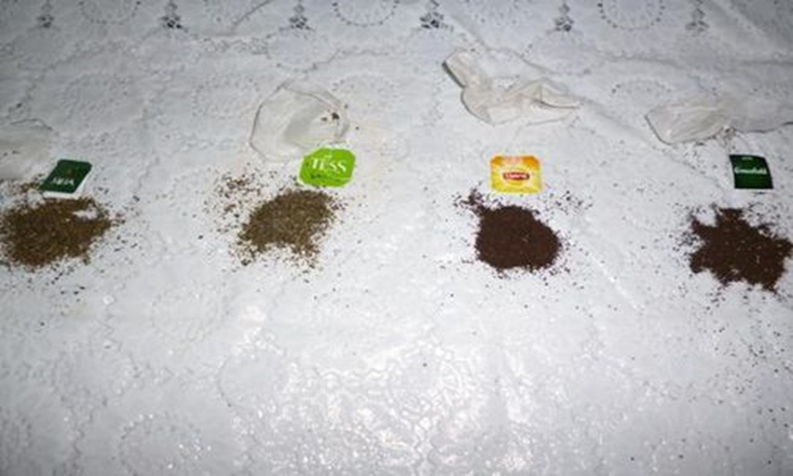
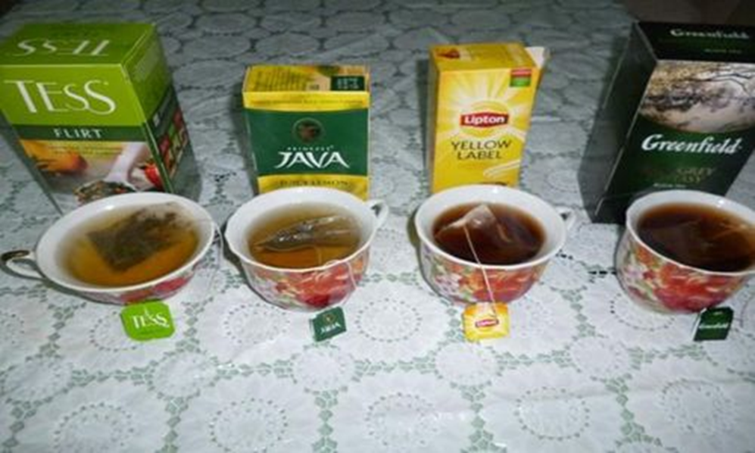
Вывод по практической части
Исходя из цели практической части моей работы, мне кажется, что я выполнила все намеченные пункты. Я составила тесты по информированию учащихся о знаниях чая, и опросила учеников трех звеньев и учителей и исходя из полученных ответов составила диаграммы.
Вывод был следующим: ученики не очень информированы на знание чая, и о его целебных свойствах практически ничего не знают. А что касается учителей, они не плохо информированы и о его целебных свойствах знают намного больше чем их ученики. Еще в моей практической части есть ответы на вопросы моего анкетирования о востребованности чая среди школьников.
Из этих ответов можно сделать вывод, что чай востребован, так же, как и кофе. Школьники написали, что они пьют чай, чтобы утолить жажду. Проведенное анкетирование показало, что чем взрослее ученик, тем больше он заботится о своем здоровье. Также провели экспертизу пакетированного чая и пришли к выводу о том, что в зеленом чае меньше или полностью отсутствуют красители. Нужно использовать листовой заварной чай.

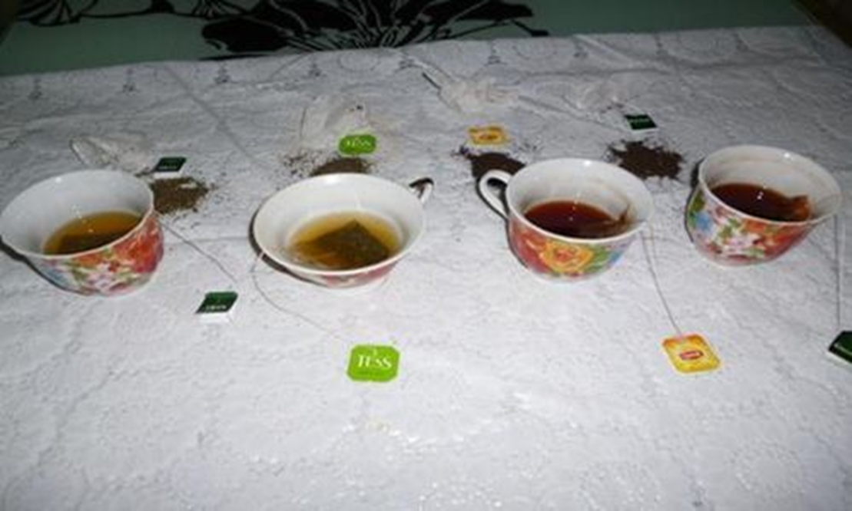

Заключение
В самом начале моей работы передо мной стояла цель раскрыть темы, связанные с чаем. Найти для себя важную информацию сделать выводы. Я узнала, что в употреблении чая есть противопоказания и не всем его можно пить. Я выяснила, что у чая много полезных веществ которые благотворно влияют на организм человека, и они в свою очередь помогают организму.
В практической части моей работы выясняя востребованность чая школьниками и исследовав информированность школьников и учителей о назначении чая. Исходя из своего исследования можно сделать вывод, что ученики информированы плохо и не знают о полезных свойствах чая. А что касается учителей, то они информированы значительно лучше, чем их ученики и знают о чае многое. По поводу востребованности чая можно сказать, что чай более востребованный, нежели другие напитки и более полезный для организма человека.
Но в целом чай – сокровищница полезных для человека веществ. Недаром с древнейших времён чай считали чудесным, волшебным напитком. Однако древние не могли даже догадываться о тех двух великолепных свойствах чая, о которых теперь знаем мы.
Одна из замечательных способностей чайного растения состоит в том, что оно вытягивает из почвы и синтезирует самые разнообразные и редкие, притом полезные для человека вещества.

Список литературы
- Анюткина В.В. «Книга чая». Москва 1988г
- Бокучава М.А. «Технология чая». М. ВО «Агропромиздат», 1989 - с.348
- Гурулев С.А. «Чай и его витамины», Москва Колос 2002.
- Иванов Ю.Г. «Энциклопедия чая».Москва « Просвещение» 2007.
- Колесниченко Л.С «Чай. Чайные традиции и церемонии в разных странах мира».
- Похлёбкин.В.В «Чай, его история, свойства и употребление».
- Москва. «Колос» 1998.
- Савельевских А.В. «Чай. Книга о том, как наслаждаться вкусом настоящего чая», Москва «Колос» 2005.
- Субботин А.А «Чай в России и других государствах» Москва «Детская литература» 2008г Сухонина Н.М. «Вас излечит чай» Москва РИПОЛ 2009
- Записки «дикой» хозяйки. Чай: история чая, виды чая, заваривание чая, польза чая.

